「閱」來越有趣！

本「讀後指導手冊」旨在培養讀者獨立思考能力、增加中文造詣。各位家長、師長可自行增減編輯，為孩子打造最佳學習教材。也期許位小讀者能養成主動挖掘問題、尋找答案的習慣。

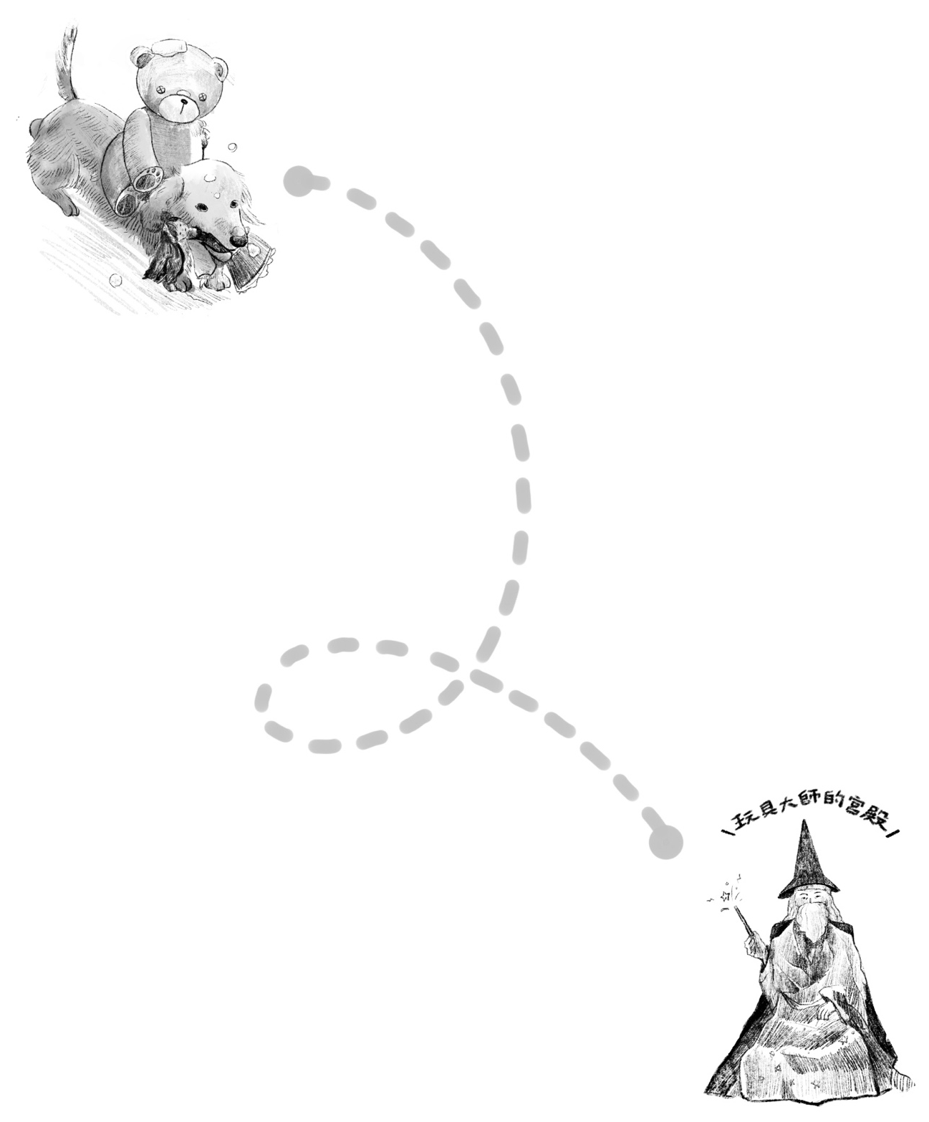
一、故事中臘腸狗伊達爾戈與他的玩具夥伴們在前往玩具大師宮殿的路上，遇見了許多來自不同地方的玩具夥伴們，你還記得有哪些玩具嗎？請在下方的地圖填入主角們遇見的玩具們，並自行繪製到達宮殿的路線。

二、在文字的奇幻世界，有許多成語小精靈藏在故事裡，現在就讓我們一起來認識他們吧！(至少選十題)
迫不及待:形容情況急迫，不能再等了。
造句:
屏氣凝神:形容集中精神，非常專注。
造句:
一片死寂:比喻非常安靜，毫無聲音。
造句:
栩栩如生:比喻畫面或型態非常逼真。
造句:
欣喜若狂:比喻快樂、高興到了極點。
造句:
自作自受:自己招惹的事情，由自己承擔不良的結果。
造句:
蜂擁而至:形容人潮眾多，好像蜜蜂一樣聚集過來。
造句:
難以置信:形容很難令人相信。
造句:
嘆為觀止:形容事物極好，令人讚嘆不己。
造句:
震耳欲聾:比喻聲音非常大聲，幾乎要將耳朵震聾。
造句:
一清二楚:十分清楚、明白。
造句:
分身乏術:比喻非常忙碌，無法再兼顧其他事。
造句:
聲嘶力竭:形容喊叫過度，而聲音破啞、力氣用盡。
造句:
喋喋不休:言語囉嗦，沒完沒了的樣子。
造句:
百思不得其解:經過反覆思考，仍然無法了解。
造句:
上氣不接下氣:形容呼吸急促，喘不過氣來的樣子。
造句:
以其人之道還治其人之身:用對方對別人的方式來對他。
造句:
「腦」力激盪

三、閱讀完《一隻小狗的聖誕節》精彩的奇幻故事，讓我們一起動動腦，思考以下問題吧！(至少選兩題)

˙洋娃娃羅西納，她是小主人法妮心愛的玩具；在故事中她擔心，要是小主人有了新的洋娃娃，就不會再和以前一樣愛她了；如果你是法妮，你會因為有新的玩具，就把舊的玩具給忘得一乾二淨嗎？你都怎麼對待舊的玩具呢？
答:

˙故事主角——臘腸犬伊達爾戈，他和玩具們一起展開刺激的冒險，看完故事後，你覺得他是個稱職的好朋友嗎？朋友有難的時候，他是袖手旁觀，還是赴湯蹈火呢？
答:

˙故事中的玩具，各個突破重重障礙，只為回到小主人法妮的身邊，可見他們的感情一定很好。小朋友，你們是不是也有心愛的玩具呢？你們是否常常一起玩耍呢？請描述你最心愛的玩具，並分享你們最快樂的回憶吧！
答:

閱讀心得(至少250字)

